sample use

1.1 config

1.1.1 simple service forward demo
I start two http server, on in ubuntu16 another in win10, and nginx server is servered in ubuntu, now I will visit win10 http server and get the result from local nginx server.

1. add new nginx config file, and set config info
/etc/nginx/conf.d -> other.conf
server {
listen 80;
server_name xy.other.com;
location / {
proxy_pass http://172.27.49.16:5000; // my’s own win10 http server
proxy_redirect off;
proxy_set_header Host $host:80;
proxy_set_header X-Real-IP $remote_addr;
proxy_set_header X-Forwarded-For $proxy_add_x_forwarded_for;
}
}

2.config hosts file and map ip~url
config /etc/hosts -> 127.0.0.1 xy.other.com
then nginx -s reload
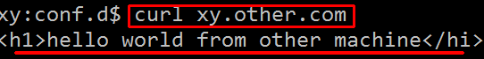
the result is form win10 http server start by python flask
@app.route('/user/<name>')
def say_hello(name):
return '<h1>hello, %s</h1>' % name
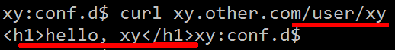

1.1.1 nginx service start/stop/reload
To start nginx, run the executable file. Once nginx is started, it can be controlled by invoking the executable with the -s parameter. Use the following syntax:
nginx -s signal
Where signal may be one of the following:

stop — fast shutdown
quit — graceful shutdown
reload — reloading the configuration file
reopen — reopening the log files

For example, to stop nginx processes with waiting for the worker processes to finish serving current requests, the following command can be executed:
nginx -s quit
Changes made in the configuration file will not be applied until the command to reload configuration is sent to nginx or it is restarted. To reload configuration, execute:
nginx -s reload

1.1.1 default config/log
default config directory
For many distributions, the file will be located at /etc/nginx/nginx.conf. If it does not exist there, it may also be at /usr/local/nginx/conf/nginx.conf or /usr/local/etc/nginx/nginx.conf.

http {
# main context
. . .
access_log /var/log/nginx/access.log;
error_log /var/log/nginx/error.log;
. . .
include /etc/nginx/conf.d/*.conf;
include /etc/nginx/sites-enabled/*;
}
as we see, the default log file (for more detail see section ‘simple service forward demo’)

default log directory
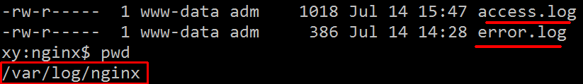
some content in access.log

1.1.1 overview of config
对比，apache的配置文件，它的相对比较清晰和简单，之前觉得很难，现在沉下心来想想，其实很简单。大致的分块下，基本就分为以下几块：
main
events {
....
}
http {
....
upstream myproject {
.....
}
server {
....
location {
....
}
}
server {
....
location {
....
}
}
....
}

nginx配置文件主要分为六个区域：
main(全局设置)、events(nginx工作模式)、http(http设置)、
sever(主机设置)、location(URL匹配)、upstream(负载均衡服务器设置)

main模块
下面时一个main区域，他是一个全局的设置：
user nobody nobody;
worker_processes 2;
error_log /usr/local/var/log/nginx/error.log notice;
pid /usr/local/var/run/nginx/nginx.pid;
worker_rlimit_nofile 1024;

user 来指定Nginx Worker进程运行用户以及用户组，默认由nobody账号运行。
worker_processes来指定了Nginx要开启的子进程数。每个Nginx进程平均耗费10M~12M内存。根据经验，一般指定1个进程就足够了，如果是多核CPU，建议指定和CPU的数量一样的进程数即可。我这里写2，那么就会开启2个子进程，总共3个进程。
error_log用来定义全局错误日志文件。日志输出级别有debug、info、notice、warn、error、crit可供选择，其中，debug输出日志最为最详细，而crit输出日志最少。
pid用来指定进程id的存储文件位置

events 模块
events模块来用指定nginx的工作模式和工作模式及连接数上限，一般是这样：
events {
use kqueue; #mac平台
worker_connections 1024;
}

use用来指定Nginx的工作模式。Nginx支持的工作模式有select、poll、kqueue、epoll、rtsig和/dev/poll。其中select和poll都是标准的工作模式，kqueue和epoll是高效的工作模式，不同的是epoll用在Linux平台上，而kqueue用在BSD系统中，因为Mac基于BSD,所以Mac也得用这个模式，对于Linux系统，epoll工作模式是首选。
worker_connections用于定义Nginx每个进程的最大连接数，即接收前端的最大请求数，默认是1024。最大客户端连接数由worker_processes和worker_connections决定，即Max_clients=worker_processes*worker_connections，在作为反向代理时，Max_clients变为：Max_clients = worker_processes * worker_connections/4。

进程的最大连接数受Linux系统进程的最大打开文件数限制，在执行操作系统命令“ulimit -n 65536”后worker_connections的设置才能生效

1.1.1 server config
sever 模块是http的子模块，它用来定一个虚拟主机，我们先讲最基本的配置，这些在后面再讲。
我们看一下一个简单的server 是如何做的？

server {
listen 8080;
server_name localhost 192.168.12.10 www.yangyi.com;
# 全局定义，如果都是这一个目录，这样定义最简单。
root /Users/yangyi/www;
index index.php index.html index.htm;
charset utf-8;
access_log usr/local/var/log/host.access.log main;
aerror_log usr/local/var/log/host.error.log error;
....
}

server标志定义虚拟主机开始。
listen用于指定虚拟主机的服务端口。
server_name用来指定IP地址或者域名，多个域名之间用空格分开。
root 表示在这整个server虚拟主机内，全部的root web根目录。注意要和locate {}下面定义的区分开来。
index 全局定义访问的默认首页地址。注意要和locate {}下面定义的区分开来。
charset用于设置网页的默认编码格式。
access_log用来指定此虚拟主机的访问日志存放路径，最后的main用于指定访问日志的输出格式

1.1.1 location config
location模块是nginx中用的最多的，也是最重要的模块了，什么负载均衡啊、反向代理啊、虚拟域名啊都与它相关。慢慢来讲：
location 根据它字面意思就知道是来定位的，定位URL，解析URL，所以，它也提供了强大的正则匹配功能，也支持条件判断匹配，用户可以通过location指令实现Nginx对动、静态网页进行过滤处理。像我们的php环境搭建就是用到了它。
我们先来看这个，设定默认首页和虚拟机目录。

location / {
root /Users/yangyi/www;
index index.php index.html index.htm;
}

location /表示匹配访问根目录。
root指令用于指定访问根目录时，虚拟主机的web目录，这个目录可以是相对路径（相对路径是相对于nginx的安装目录）。也可以是绝对路径。
index用于设定我们只输入域名后访问的默认首页地址，有个先后顺序：index.php index.html index.htm，如果没有开启目录浏览权限，又找不到这些默认首页，就会报403错误
location 还有一种方式就是正则匹配，开启正则匹配这样：location ~。后面加个~

1.1.1 upstream config
upstream 模块负债负载均衡模块，通过一个简单的调度算法来实现客户端IP到后端服务器的负载均衡。我先学习怎么用，具体的使用实例以后再说
upstream iyangyi.com{
ip_hash;
server 192.168.12.1:80;
server 192.168.12.2:80 down;
server 192.168.12.3:8080 max_fails=3 fail_timeout=20s;
server 192.168.12.4:8080;
}
在上面的例子中，通过upstream指令指定了一个负载均衡器的名称iyangyi.com。这个名称可以任意指定，在后面需要的地方直接调用即可。
里面是ip_hash这是其中的一种负载均衡调度算法，下面会着重介绍。紧接着就是各种服务器了。用server关键字表识，后面接ip。
Nginx的负载均衡模块目前支持4种调度算法:
weight 轮询（默认）。每个请求按时间顺序逐一分配到不同的后端服务器，如果后端某台服务器宕机，故障系统被自动剔除，使用户访问不受影响。weight。指定轮询权值，weight值越大，分配到的访问机率越高，主要用于后端每个服务器性能不均的情况下。
ip_hash。每个请求按访问IP的hash结果分配，这样来自同一个IP的访客固定访问一个后端服务器，有效解决了动态网页存在的session共享问题。
fair。比上面两个更加智能的负载均衡算法。此种算法可以依据页面大小和加载时间长短智能地进行负载均衡，也就是根据后端服务器的响应时间来分配请求，响应时间短的优先分配。Nginx本身是不支持fair的，如果需要使用这种调度算法，必须下载Nginx的upstream_fair模块。
url_hash。按访问url的hash结果来分配请求，使每个url定向到同一个后端服务器，可以进一步提高后端缓存服务器的效率。Nginx本身是不支持url_hash的，如果需要使用这种调度算法，必须安装Nginx 的hash软件包。
在HTTP Upstream模块中，可以通过server指令指定后端服务器的IP地址和端口，同时还可以设定每个后端服务器在负载均衡调度中的状态。常用的状态有：
down，表示当前的server暂时不参与负载均衡。
backup，预留的备份机器。当其他所有的非backup机器出现故障或者忙的时候，才会请求backup机器，因此这台机器的压力最轻。
max_fails，允许请求失败的次数，默认为1。当超过最大次数时，返回proxy_next_upstream 模块定义的错误。
fail_timeout，在经历了max_fails次失败后，暂停服务的时间。max_fails可以和fail_timeout一起使用。
注意 当负载调度算法为ip_hash时，后端服务器在负载均衡调度中的状态不能是weight和backup。

1.1 simple demo

1.1.1 simple static service
server{  listen 80;  server_name static.com;  location ~* \.(js|jpg|png|css)$ {  root /data/static/;  }  } | /data/static -> aaa.jpg  hosts -> 127.0.0.1 static.com  visit www.static.com/aaa.jpg

1.1.1 server from ubuntu win10(upstream config)
In this demo, I start two http server by flask, one in win10, anther in ubuntu machine.
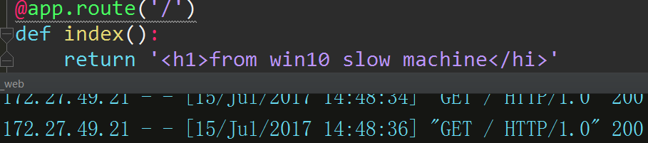
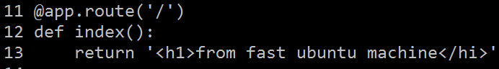
Next configure the conf file
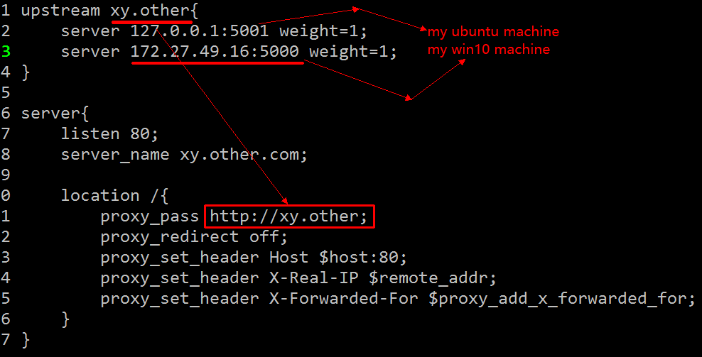
the two server’s weight is same, so the probability of the two server be visited is equal
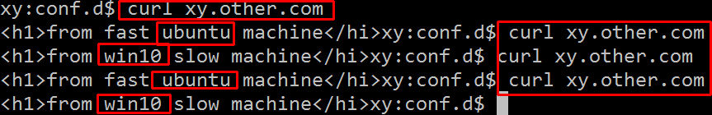
if I stop one server,then nginx will proxy to the alive server.
if I change to ip_hash model, then as you see I will visit the certain server
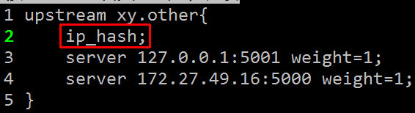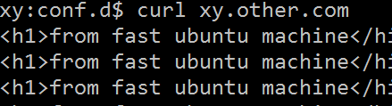
If I kill the ubuntu server, then nginx change to the alive ubuntu server
after I restart the ubuntu server, then change to the ubuntu server
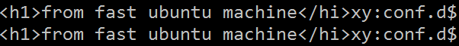

1.1.1 practice online

